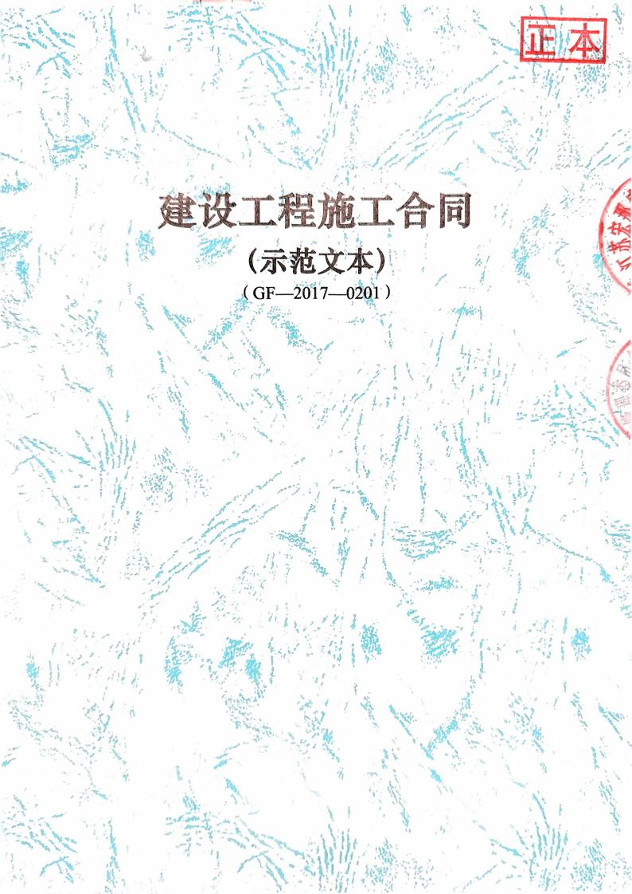

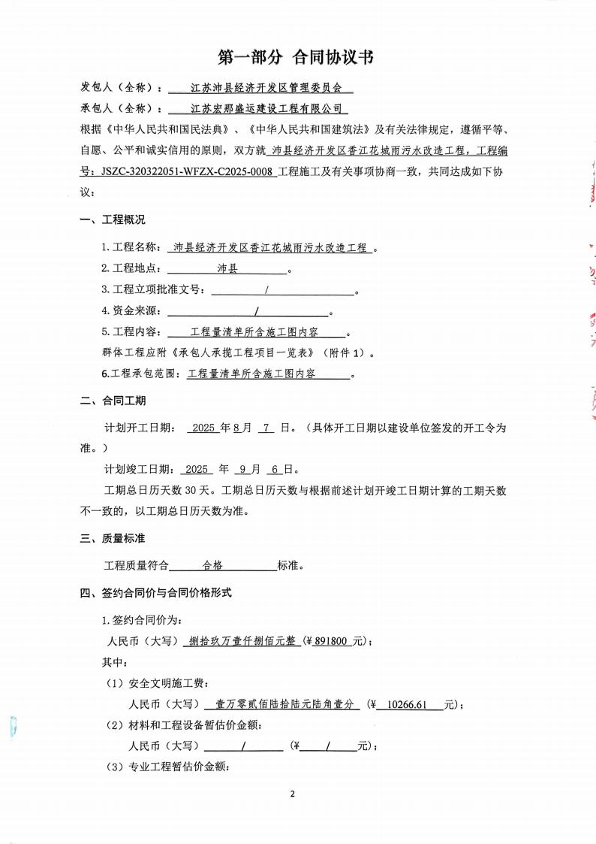

人民币 (大写)
(4) 暂列金额：
人民币 (大写) L
2.合同价格形式 ：_ 固定单价

五 、项 目经理
承包人项目经理： 邱文红。
六、合同文件构成

(¥

(¥
_ 。

L

_元) ;

__元) 。

本协议书与下列文件一起构成合同文件：
(1) 中标通知书 (如果有) ;
(2) 投标函及其附录 (如果有) ;
(3) 专用合同条款及其附件；
(4) 通用合 同条款；
(5) 技术标准和要求；
(6) 图纸；
(7) 已标价工程量清单或预算书；
(8) 其他合同文件 ,
在合同订立及履行过程中形成的与合同有关的文件均构成合同文件组成部分。
上述各项合 同文件包括合同当事人就该项合同文件所作出的补充和修改 ，属于同一类 内容 的文件 ，应 以最新签署的为准。专用合同条款及其附件须经合同当事人签字或盖章。

七 、承诺
1.发包人承诺按照法律规定履行项目审批手续 、筹集工程建设资金并按照合同约定的 期限和方式支付合同价款。
2. 承包人承诺按照法律规定及合同约定组织完成工程施工 ，确保工程质量和安全 ，不 进行转包及违法分包 ，并在缺陷责任期及保修期内承担相应的工程维修责任。
3. 发包人和承包人通过招投标形式签订合同的 ，双方理解并承诺不再就同一工程另行 签订与合同实质性 内容相背离的协议 ,

八 、词语含义
本协议书中词语含义与第二部分通用合同条款中赋予的含义相同 ,

九 、签订时间
本合同于 2025 年 日签订。

十 、签订地点
本合同在_江苏沛县经济开发区管理委员会签订 。

十一、补充协议
合同未尽事宜，合 同当事人另行签订补充协议，补充协议是合同的组成部分。

